**Creating an Area Chart & Learning About Highlighting**

El gráfico de la serie de tiempo se configurará de la siguiente manera para este documento: La suma de los desempleados, la medida para el intervalo de tiempo será mensual y el color estará granulado por el género

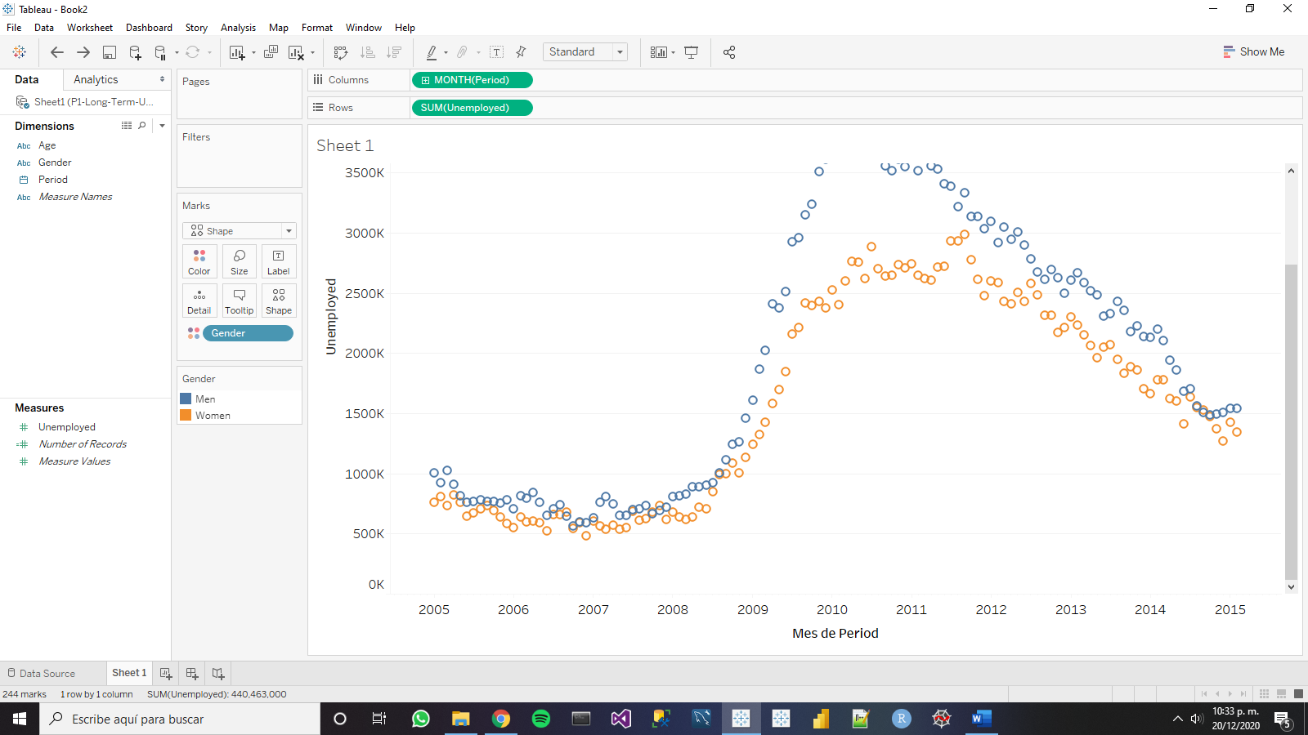

**Resaltado o “Highlight”**

Una facilidad que ofrece Tableau es que no tenemos que preparar la data para ver sólo alguna categoría en específico, sino que basta seleccionar las categorías para realizarlo. Por ejemplo, si con el gráfico anterior se da click sobre el género “Male”, sólo se apreciarán los puntos de dicha categoría.

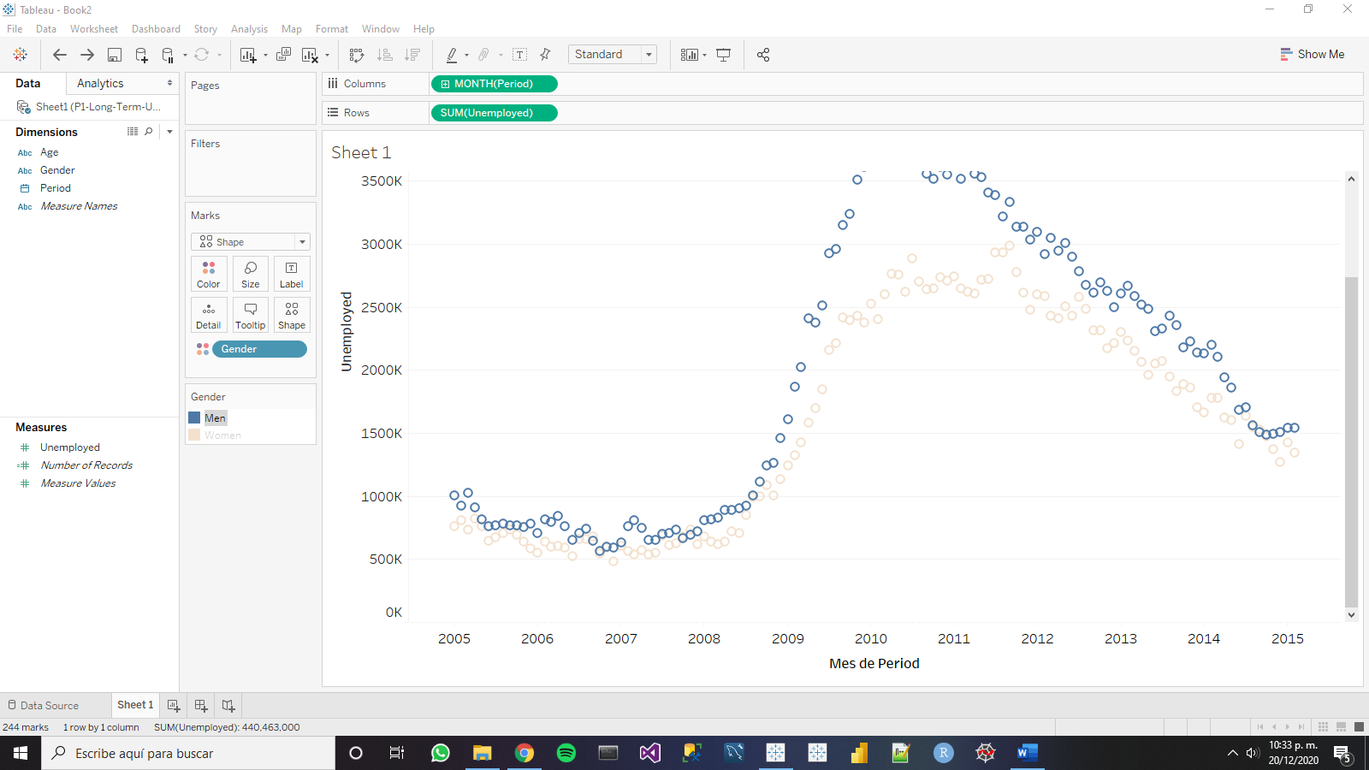

Lo mismo se puede hacer para “Female”.

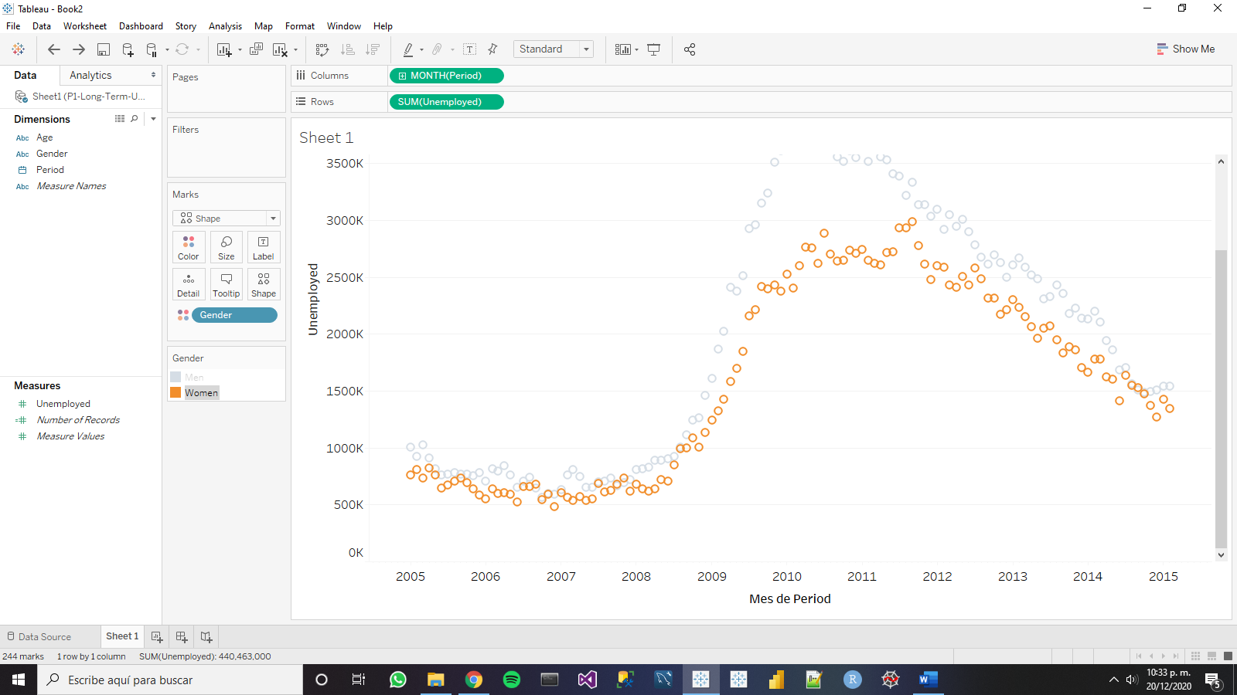

Para volver a ver todas las categorías, basta dar click en algún punto fuera de la caja “Gender”.

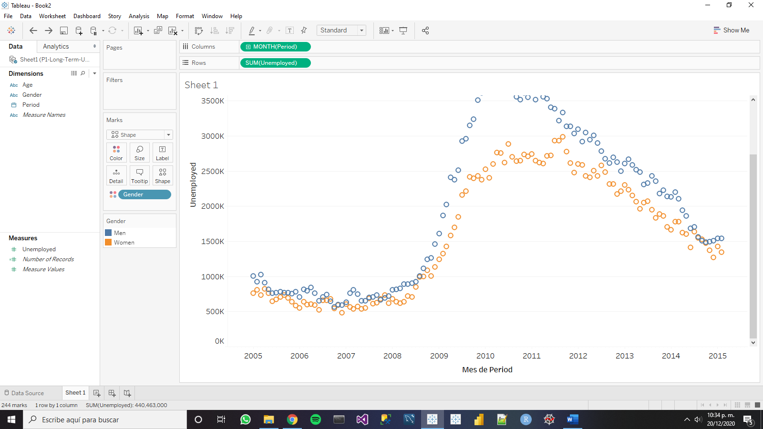

Ahora se agrega la edad en “Shape”.

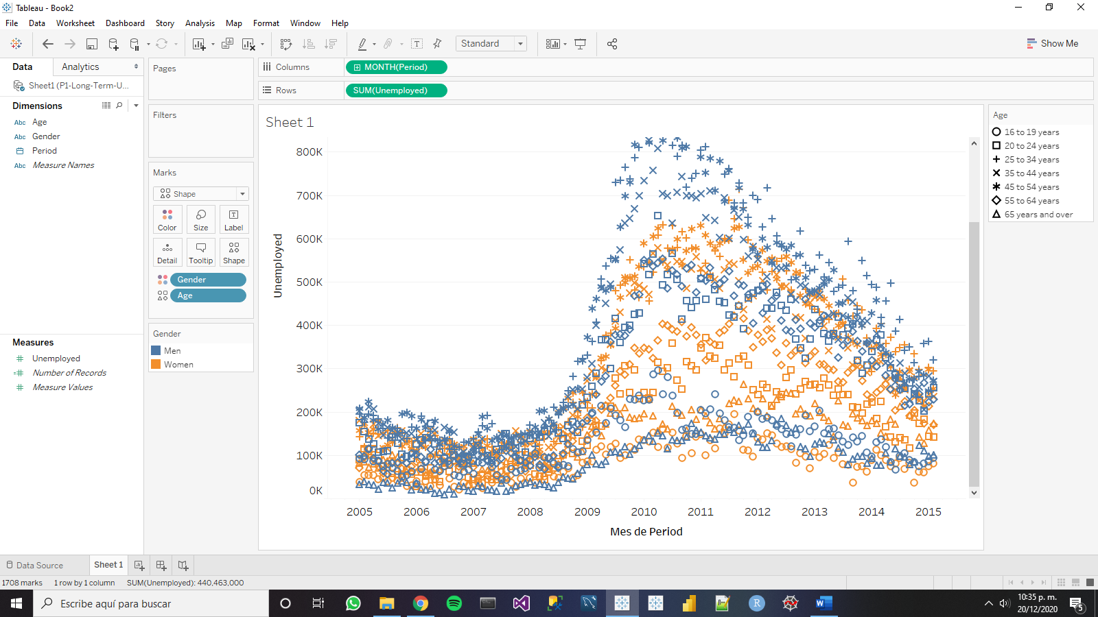

Para filtrar algún rango de edad, primero se tiene que dar click sobre el ícono del lápiz en la caja de “Age” y seleccionar el intervalo de edad deseado.

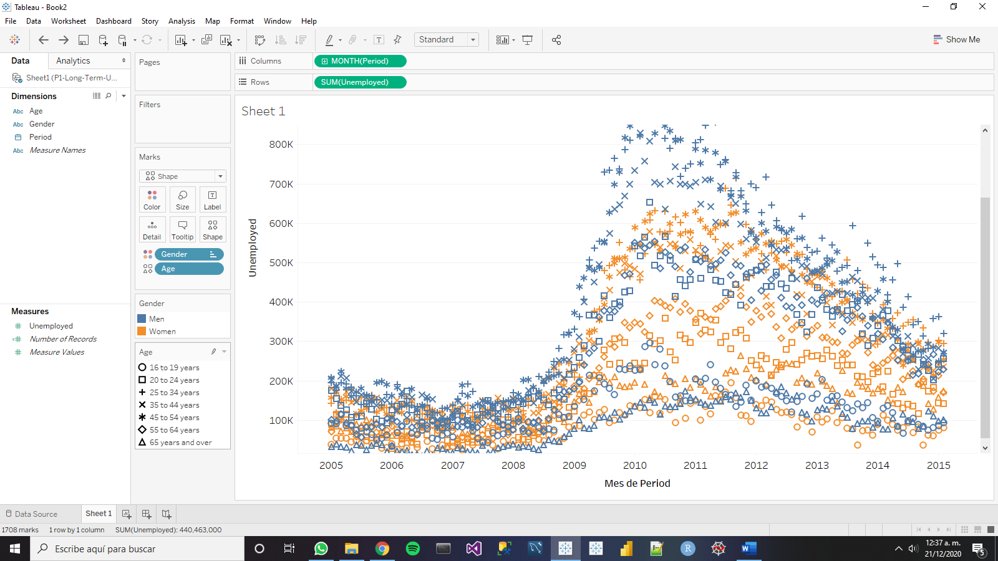

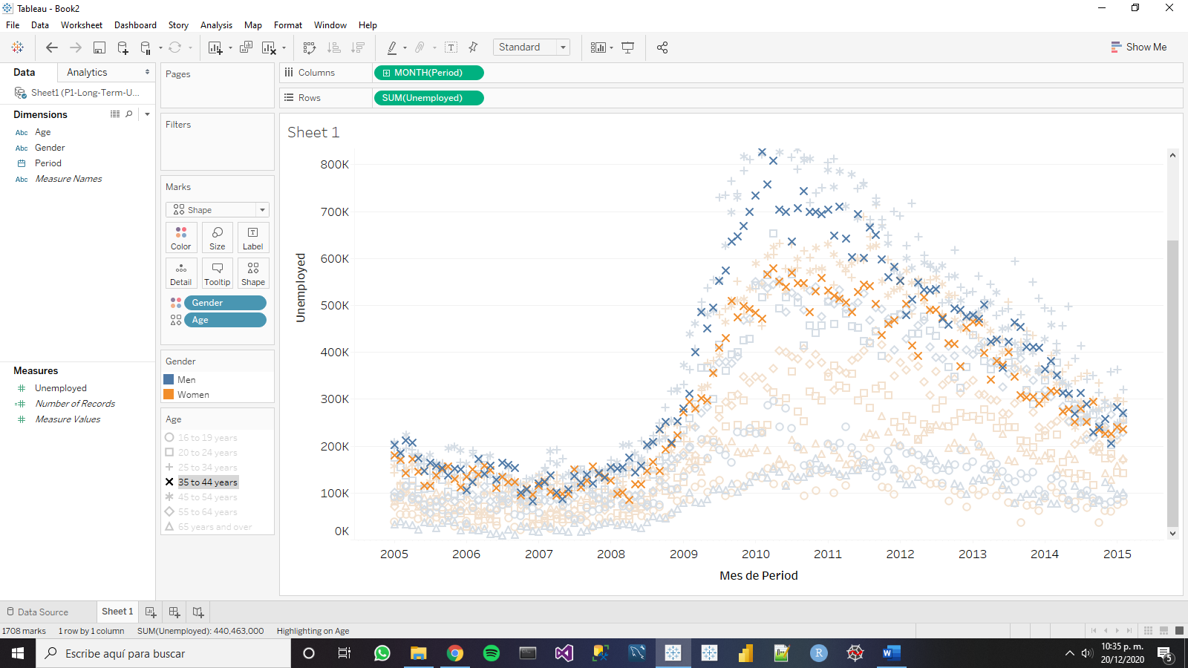

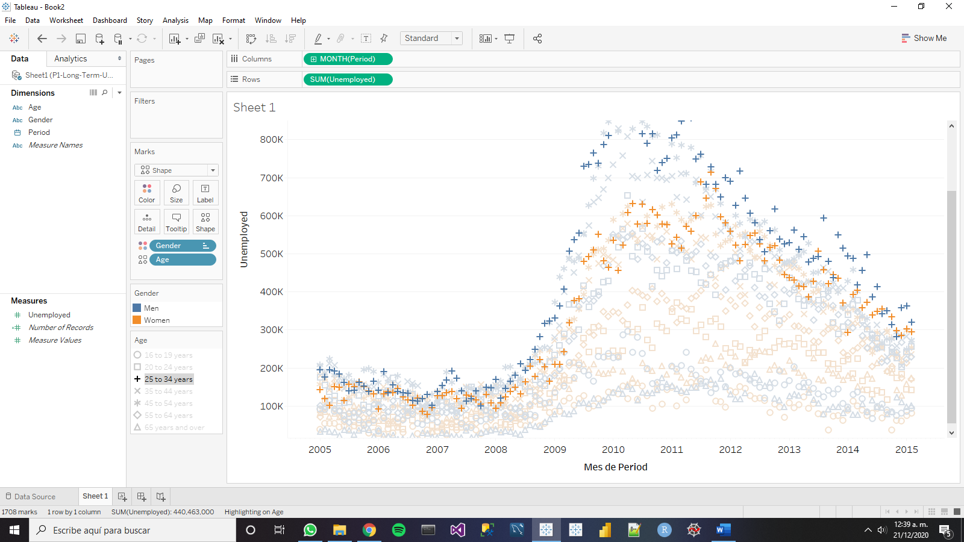

**Gráficos de Área**

Para empezar, se dejará la serie de tiempo con la suma de desempleados por mes.

Asegurarse de que el gráfico sea de línea para ver después la necesidad estética y de utilidad de un gráfico de área.

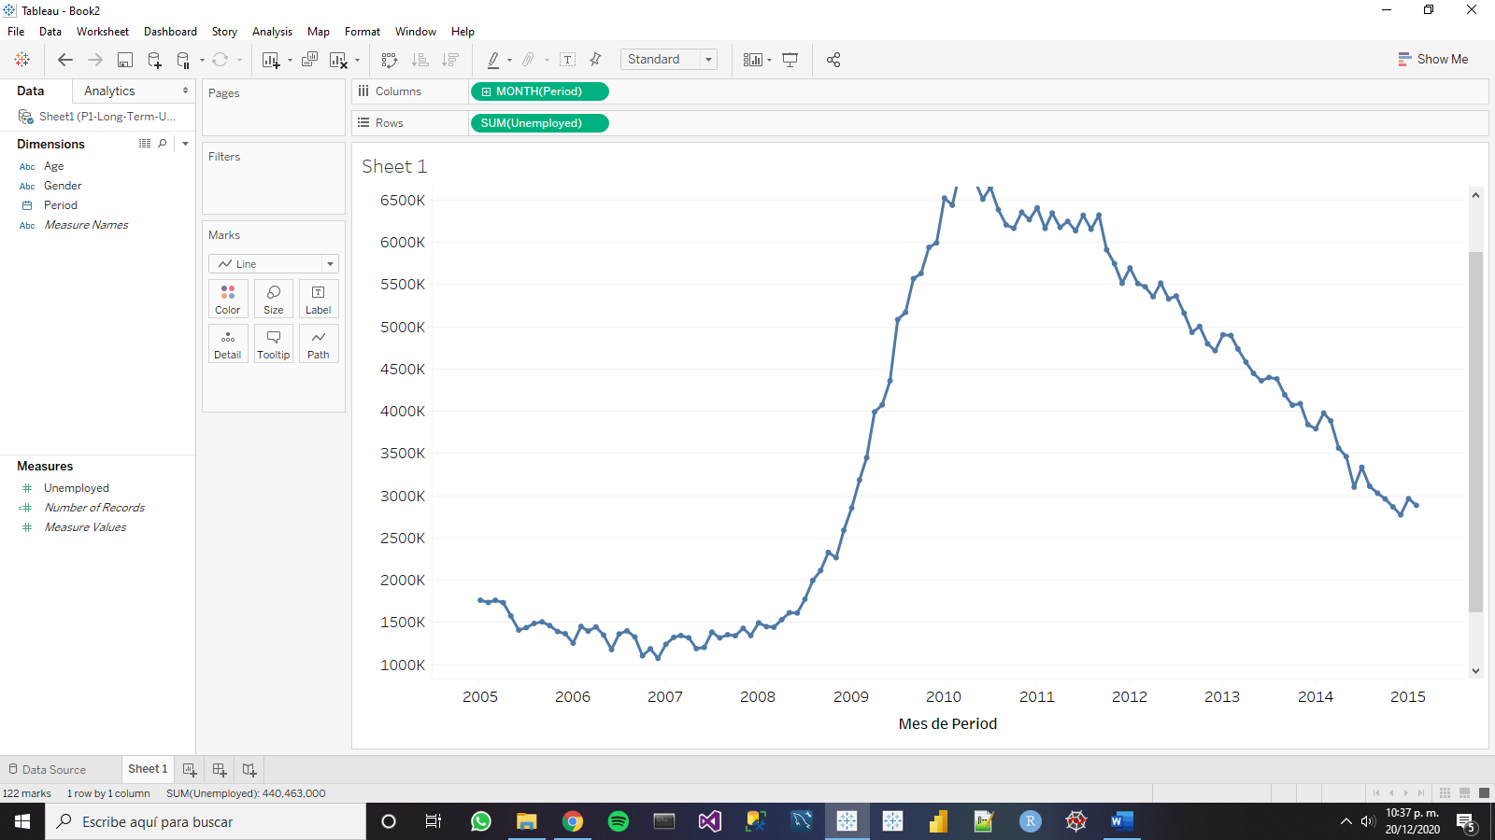

Añadir un grado de granularidad, en este caso, el color lo determinará el rango de edad.

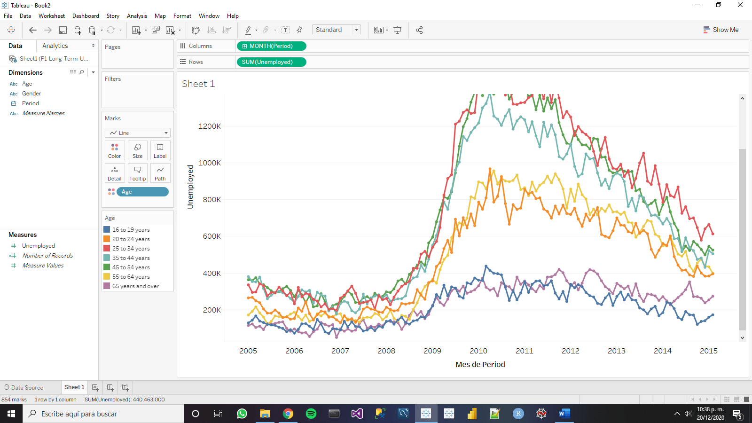

El problema es que la información no se aprecia de manera adecuada para hacer inferencias visuales. Sin embargo, creando un gráfico de área “Area Chart” se resolverá este problema. Para ello se elige la opción “Area” en lugar de “Line”.

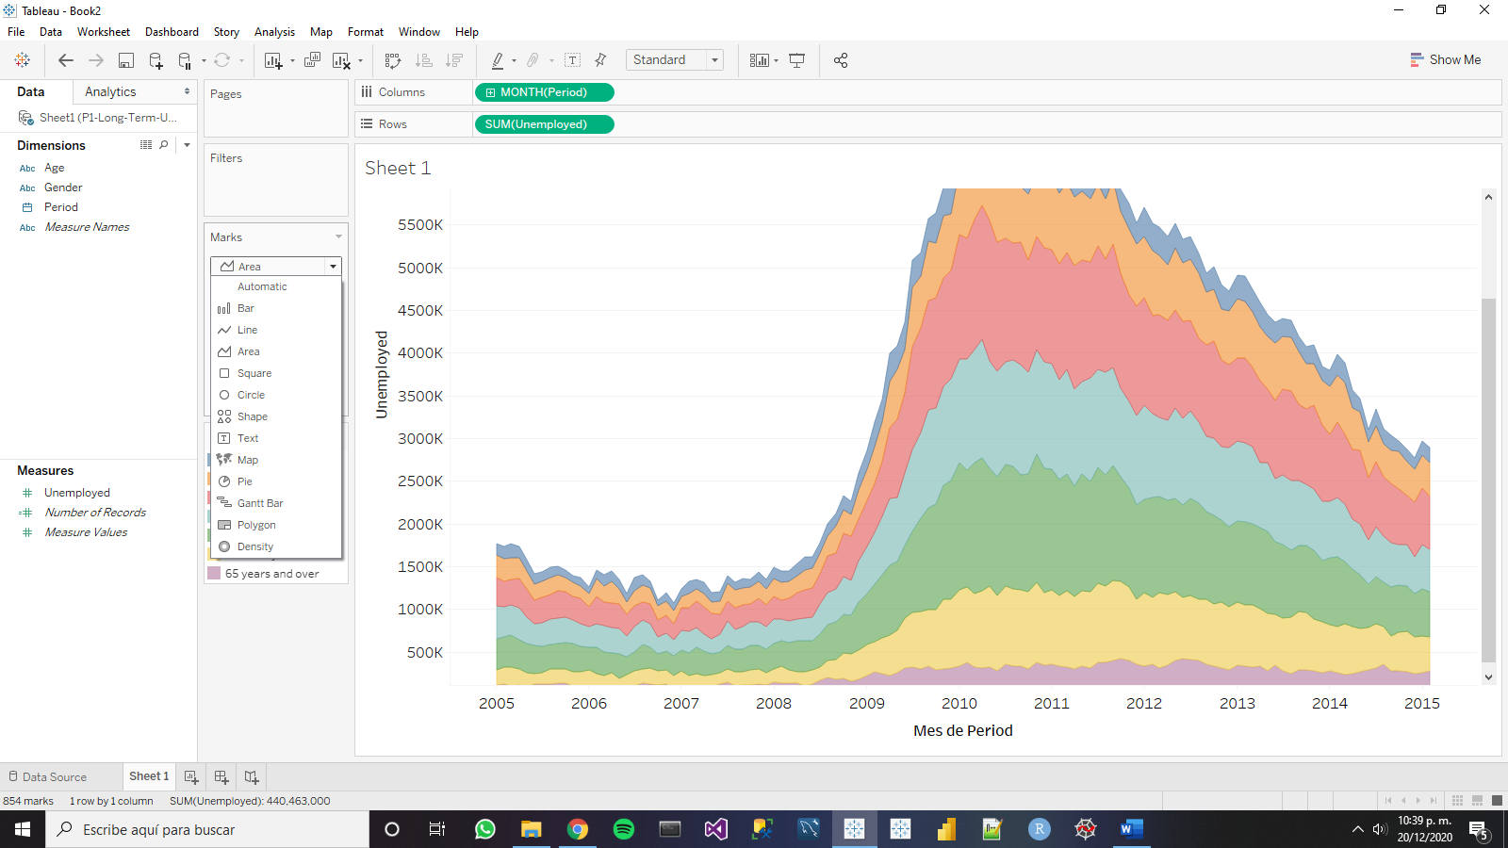

Por último, se añaden etiquetas de acuerdo con el rango de edades, esto se hace con “Label”.

